Prof. Emilijan Grgić
OŠ Spodnja Šiška

Načela vzdržljivostne vadbe- individualizacija, ŠPO, 5. razred

- PREBERI:

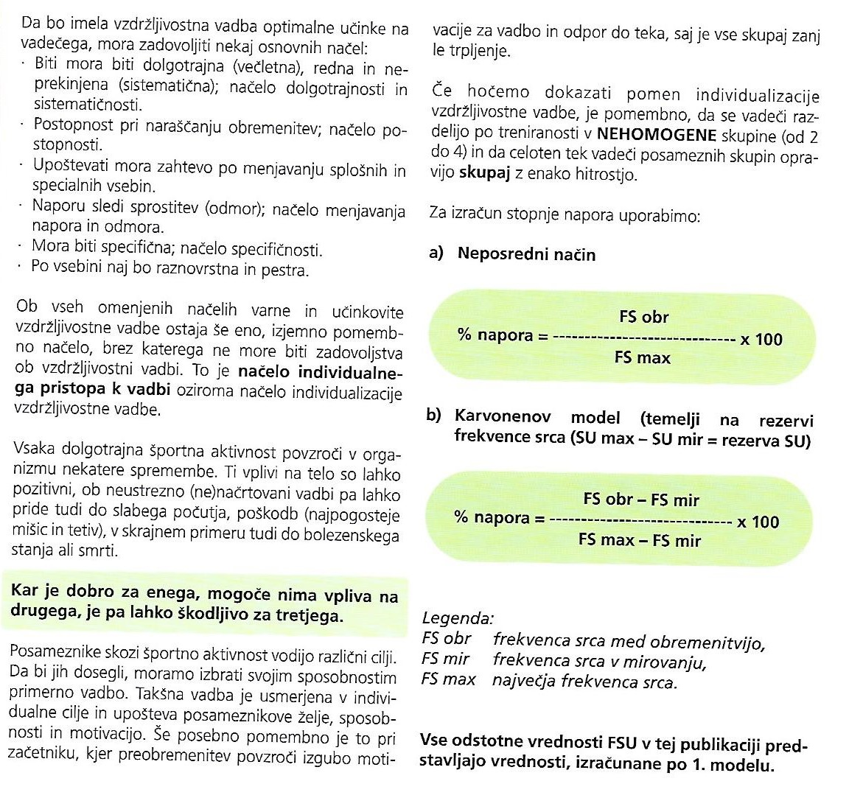
- VPLIVI VADBE NA TELO
Vplivi vadbe na telo bodo pozitivni, če bo njena zahtevnost (obseg, intenzivnost) prilagojena trenutnim psihofizičnih sposobnostim posameznika oziroma njegovemu trenutnemu stanju treniranosti.

- IZVEDI DEJAVNOST:

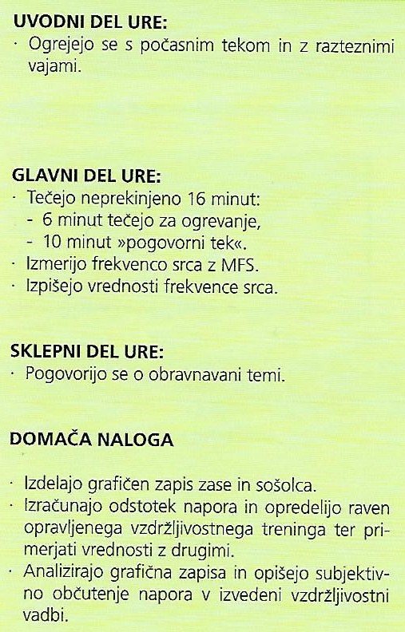

- USPEŠEN/-NA BOM, ko bom:
- ugotovil/-a, zakaj je pri vzdržljivostni vadbi pomemben individualni pristop.
- znal/-a izračunati stopnjo napora med obremenitvijo.

Literatura:
Škof, B., Tomažin, K., Dolenec, A., Marcina, P., Čoh, M. ATLETSKI PRAKTIKUM: didaktični vidiki poučevanja osnovnih atletskih disciplin. Ljubljana: Fakulteta za šport, Inštitut za šport, 2006.

